МОРФ

НГТУ

Кафедра Программных Систем и
Баз Данных

Лабораторная работа
№ 1

по курсу
“Управление ресурсами в ВС”

Вариант 3

Факультет: ПМИ
Группа: ПМ- 02
Студенты: Бейсенов К.В.
Преподаватель: Стасышин В.М.

Новосибирск
2003
1. Цель работы

Ознакомиться с основами программирования на уровне командного языка Shell путем написания Shell-программ для работы с файловой системой.

2. Условие задачи

Shell-программа подсчитывает количество и выводит список всех файлов (без каталогов) в алфавитном порядке, начиная с каталога, имя которого задано параметром Shell-программы. Форма вывода результата:

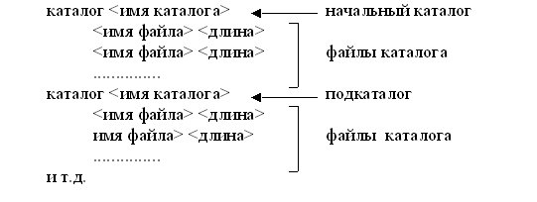

3. Описание программного средства

Программа написана на языке Shell и сохранена как исполняемый файл main.sh. Чтобы запустить программу, необходимо в командной строке набрать ./main.sh, а затем, после пробела, ввести имя просматриваемого каталога – нажать Enter. Просмотреть результаты выполнения программы выводятся на экран.

4. Тесты

- ./main.sh mnt
Not directory

- ./main.sh main.sh
Not directory

- ./main.sh
No params

- ./main.sh test
Directory test
afile
bfile
cfile
Directory test/dir_1
afile34
dfile
Directory test/dir_2
afile1
afile7
Directory test/dir_2/dir_3
afile
bfile2

5. Текст программы

#!/bin/bash

if [ $# == 0 ]
then
echo "No params"
exit
fi

if [ ! -d $1 ]
then
echo "Not directory"
exit
fi

echo "Directory " $1

SUBDIRS=""
for FileName in `ls $1 | sort`; do
File=$1/$FileName
if [ -d $File ]
then
SUBDIRS=$SUBDIRS" "$File
else
echo -e "\t" $FileName "\t" `du -h $File| cut -f 1`
fi
done

for DIR in $SUBDIRS; do
sh $0 $DIR
done

